Colegio

---- ----- -------------------- ---------------- ------------

Dirección: __________________

Teléfonos: __________________

WEB: __________________



Alumno/a: _ _ _ _ _ _ _ _ _ _ _ _ _ _

Curso/Aula: _ _ _ _ _ _ _ _ _ _

Turno: _ _ _ _ _ _ _ _

**Cuaderno de Comunicados**

Ciclo Lectivo 2015

**DATOS PERSONALES**

________________________________

Nombre y Apellido del Alumno

________________________________

Dirección

________________________________

Teléfono / Celular

________________________________

Email

________________________________

Curso/Turno

________________________________

Preceptor

________________________________

Tutor/es

**DATOS DEL COLEGIO**

________________________________

Nombre y Apellido del Director/Vice/Preceptor



________________________________

Dirección

________________________________

Teléfono

________________________________

Email

________________________________

Turno

________________________________

Horarios Básicos

________________________________

Teléfono para emergencias

**Reglamento del Colegio**

________________________________

________________________________

________________________________

________________________________

________________________________

________________________________

________________________________

ESPACIO DEDICADO A LOS PUNTOS

ESENCIALES DEL REGLAMENTO DEL COLEGIO

Espacio personalizado para cada colegio

________________________________

________________________________

________________________________

________________________________

________________________________

________________________________

________________________________

____________ __________

Firma del alumno Firma del Tutor

**Horarios / Materias**



Lunes Martes Miércoles Jueves Viernes

RECREO

RECREO

**Registro de Inasistencias**

Fecha Notificación

**Registro de Inasistencias**

Fecha Notificación

**Medidas Disciplinarias y Llamados de atención**

Fecha:

Motivo:

Firma Tutor

Fecha:

Motivo:

Firma Tutor

Fecha:

Motivo:

Firma Tutor

Motivo:

Firma Tutor

Fecha:

**Medidas Disciplinarias y Llamados de atención**

Fecha:

Motivo:

Firma Tutor

Fecha:

Motivo:

Firma Tutor

Fecha:

Motivo:

Firma Tutor

Motivo:

Firma Tutor

Fecha:

**Fechas de Exámenes y Recuperatorios**

Fecha Materia

**Fechas de Exámenes y Recuperatorios**

Fecha Materia

**Solicitud de Material didáctico**

Materiales solicitados

Materia

**Solicitud de Material bibliográfico**

Libros solicitados

Materia

**Autorización para salida por eventos**

Mediante la presente nota, autorizo a

Horario de Salida:

A concurrir al evento a realizarse el día

Firma Tutor

Con motivo de:

Horario de Llegada:

Mediante la presente nota, autorizo a

Horario de Llegada:

Horario de Salida:

Con motivo de:

Firma Tutor

A concurrir al evento a realizarse el día

Firma Tutor

A concurrir al evento a realizarse el día

Horario de Llegada:

Mediante la presente nota, autorizo a

Horario de Salida:

Con motivo de:

**Autorización para salida por eventos**

Mediante la presente nota, autorizo a

Horario de Salida:

A concurrir al evento a realizarse el día

Firma Tutor

Con motivo de:

Horario de Llegada:

Mediante la presente nota, autorizo a

Horario de Llegada:

Horario de Salida:

Con motivo de:

Firma Tutor

A concurrir al evento a realizarse el día

Firma Tutor

A concurrir al evento a realizarse el día

Horario de Llegada:

Mediante la presente nota, autorizo a

Horario de Salida:

Con motivo de:

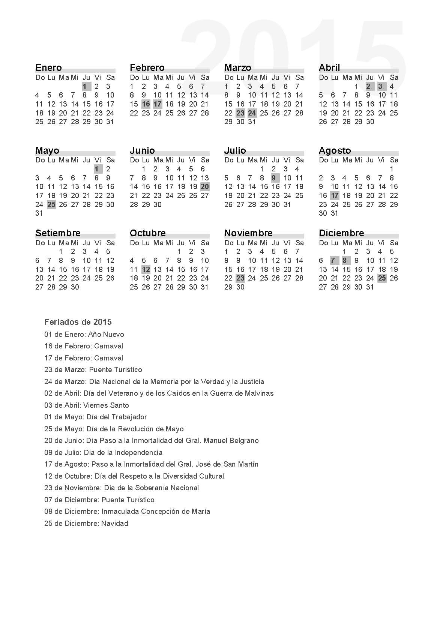**Reuniones de padres programadas**

Fecha

Convoca

Horario

**Reuniones de padres programadas**

Fecha

Convoca

Horario

**Actividades y Eventos Deporivos**

Evento

Fecha y Horario

Dirección

**Actividades Extracurriculares Sugeridas**

Dirección

Museo - Exposición

Fecha y Horario

**Comunicaciones Generales**

**Comunicaciones Generales**

**Comunicaciones Generales**

**Comunicaciones Generales**

**Comunicaciones Generales**

**Comunicaciones Generales**

**Datos de Compañeros**

Tel/Celu

Email

Nombre / Apodo

